活动时间：2023年2月15日
活动主题：工作室成员磨课
活动地点：莲都区大洋路小学
上课课题：五年级下册1.6《食物链和食物网》
上课班级：莲都区大洋路小学503班
上课老师：莲都区碧湖小学 颜俊芬
记录人员：莲都区天宁小学 陈建秋

一、揭示课题
1.今天我们学习《食物链和食物网》。
2.抽取部分学生交流绿豆苗的生长情况。
3.课件出示田野上的绿豆苗地照片，有什么发现？
生：有虫洞。
4.播放视频：绿豆苗地的故事（绿豆苗、蚜虫、瓢虫、蜘蛛）
学生观看之后，说说出现了哪些动物？它们之间有什么关系？
豆苗——蚜虫——瓢虫——蜘蛛
5.师概括：生物之间，因为食物关系形成的链条状的联系，叫作食物链。
二、学习和了解食物链
1.利用信封里的生物卡片，学生分组制作一条食物链。
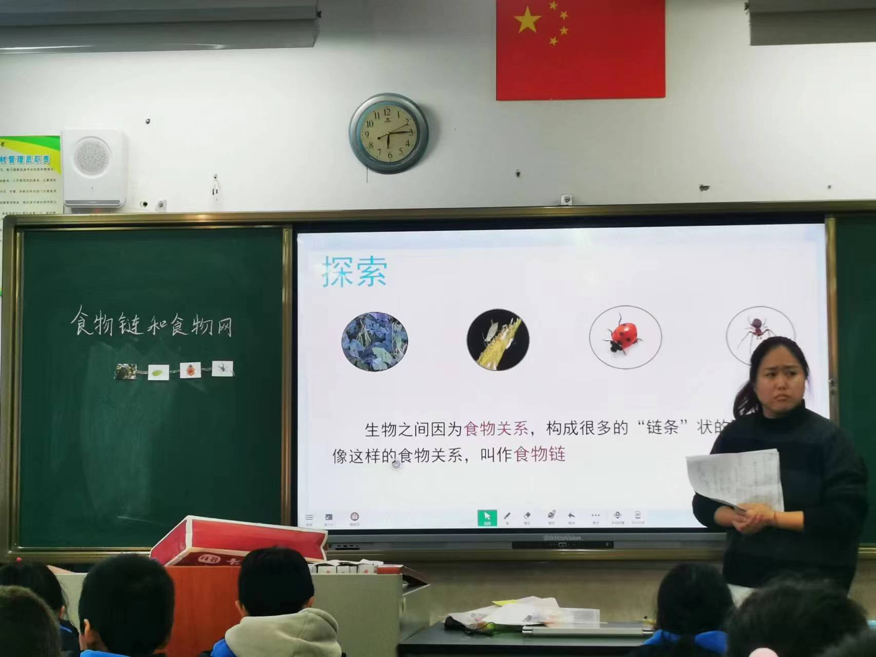
2.选一个组张贴在黑板上。（学生出示另外一种表示关系）
3.教师用课件表示出食物中的能量转化递进。
一个学生上台用箭头在板书表示出几个生物之间的关系。采用的是向左箭头，然后有学生指出另外观点，应该是豆苗给蚜虫提供营养，所以应该向右箭头。
4.课件补充出示其他的生物，找出更多的食物链。
学生从信封从拿出其他的生物图片，以及食物链的框架底图、资料和记录单，寻找并记录更多的食物链。
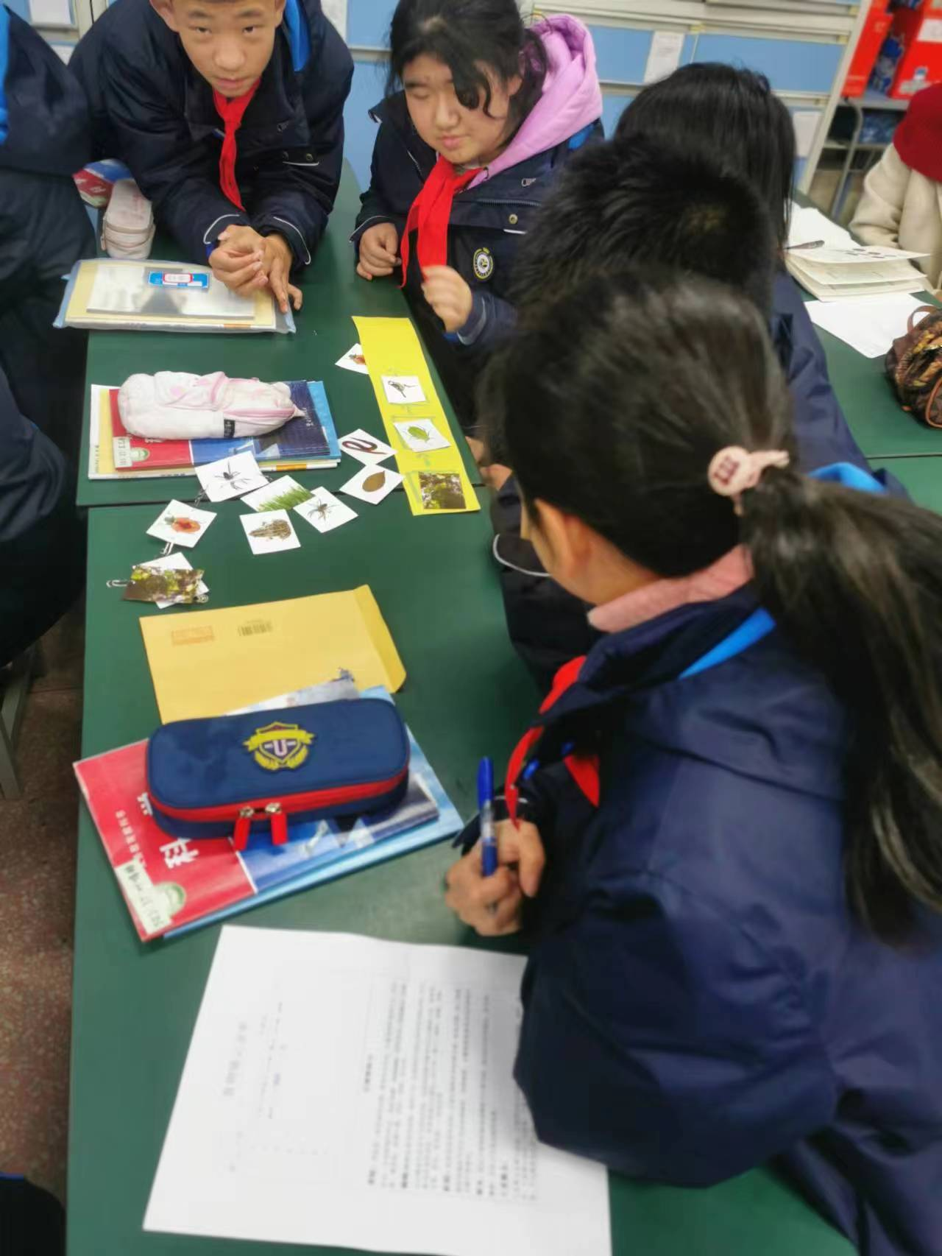 | 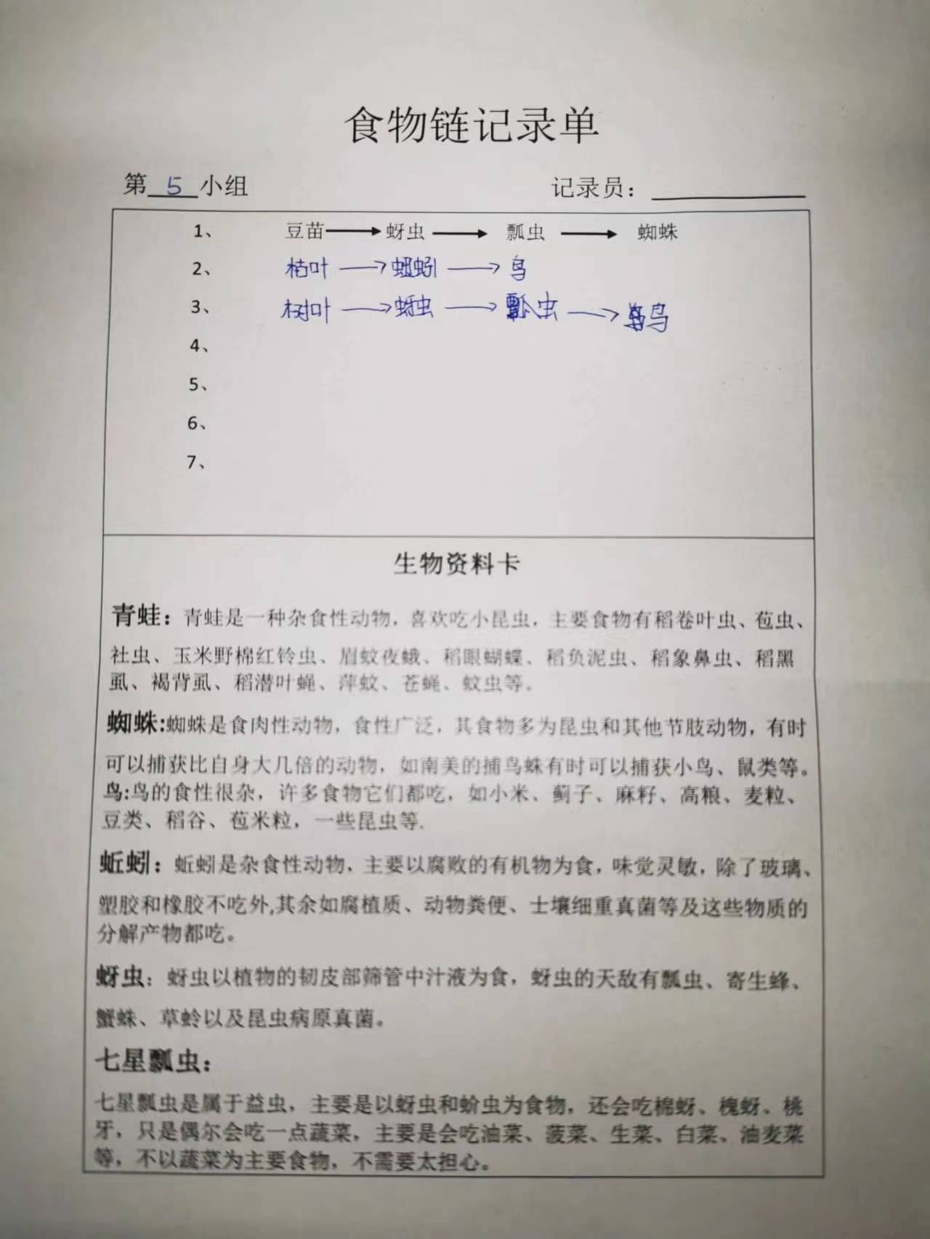
有几个组学生摆放出：落叶——青草——蚜虫……
5.组织交流
各组按顺序开火车，说出自己找到的食物链，后面组不练重复，教师用白板展示出食物链。
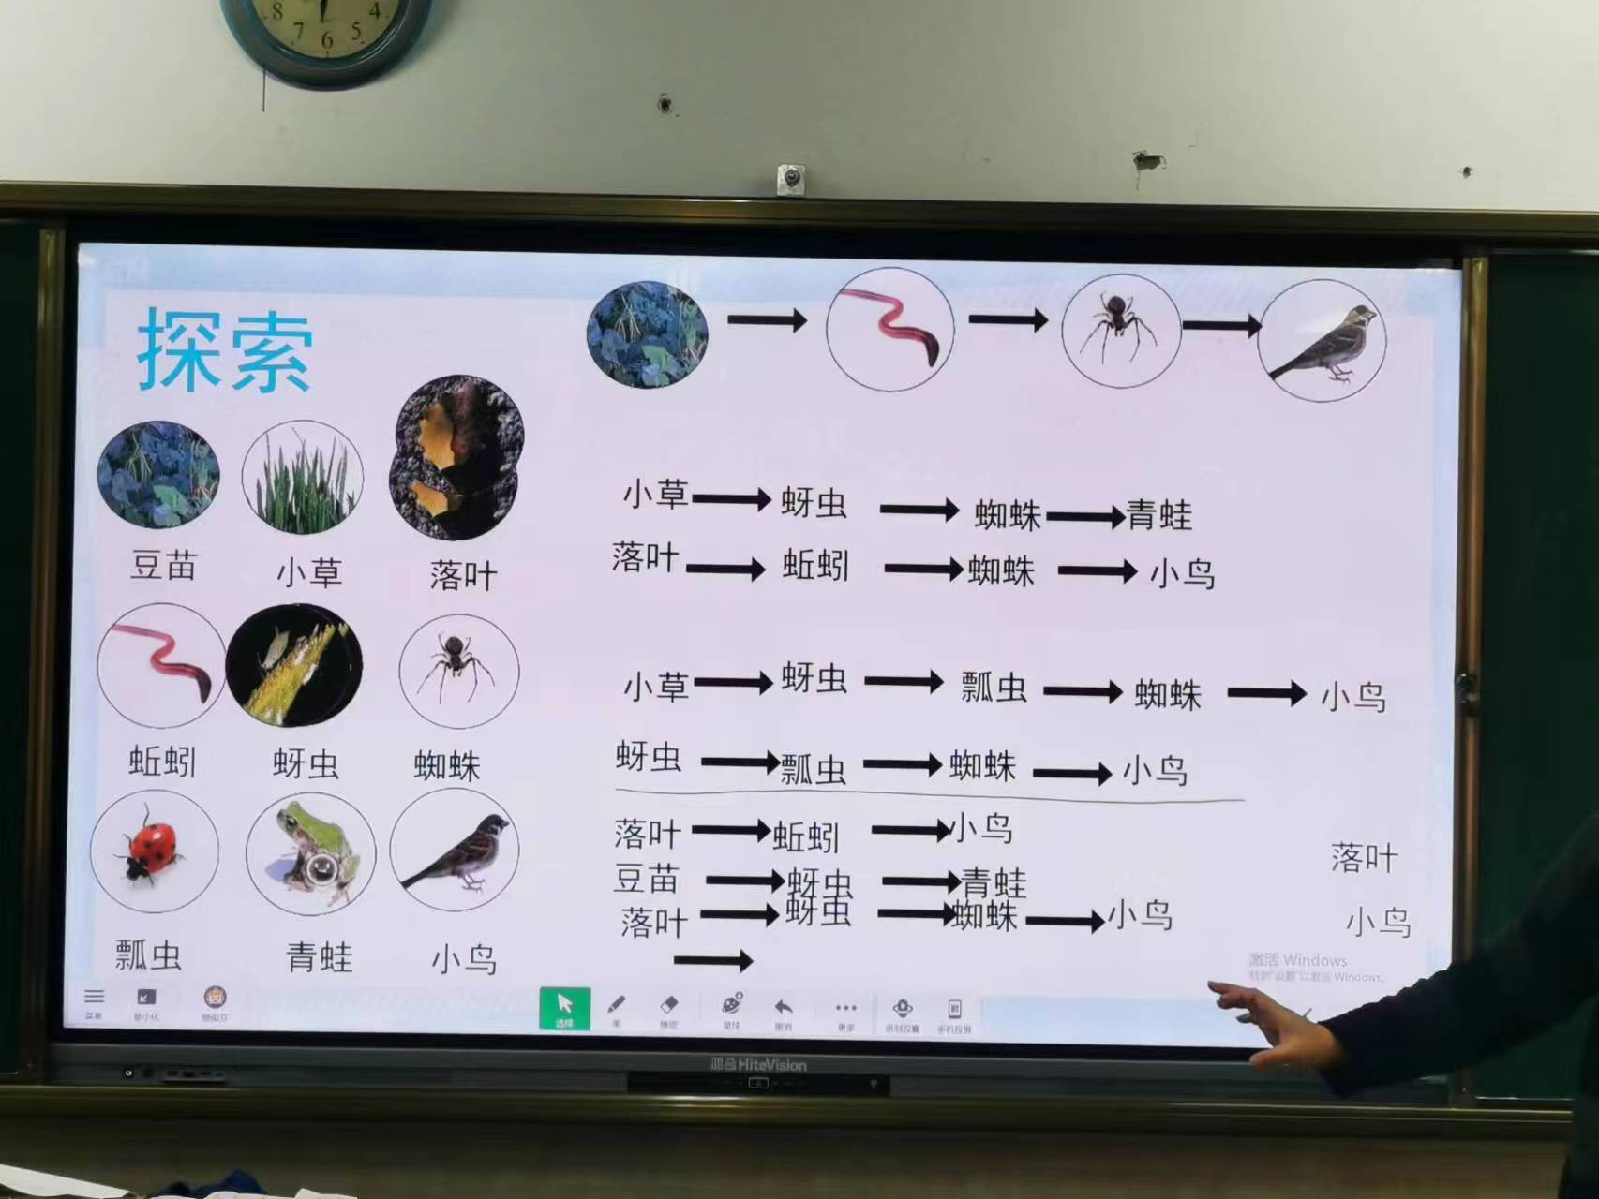
教师和学生及时发现交流时的食物链中的问题，讨论合理答案。
6.教师概括生产者和消费者。
概率：落叶——蚜虫 蚯蚓——蜘蛛 蚜虫——青蛙
三、学习和了解食物网
1.出示绿豆苗地的所有生物，用箭头形式连接，重复的记录一条，完成连接。
第9组在台上用白板完成链接。其他组进行评议。
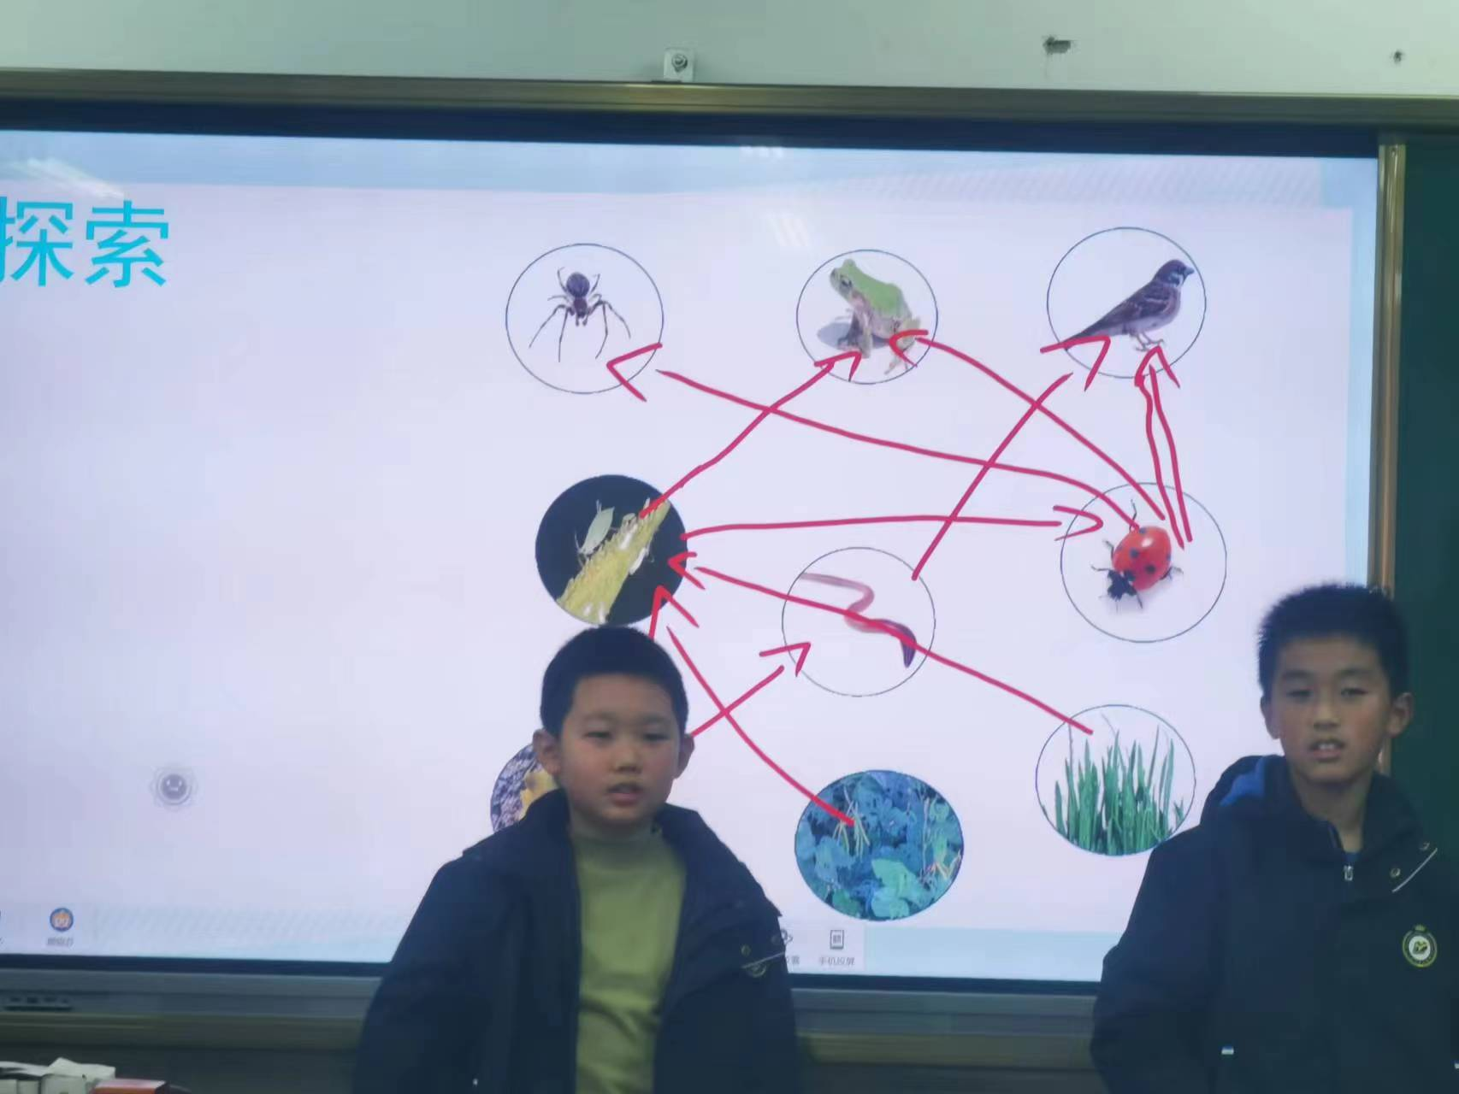

问题：小鸟会不会吃蚜虫？
2.概括：食物网。
四、拓展活动
1.出示结网游戏的要求
2.指定生物观察员，再让其他学生说出自己知道的一种稻田生物，然后用彩带完成生物之间的关系。
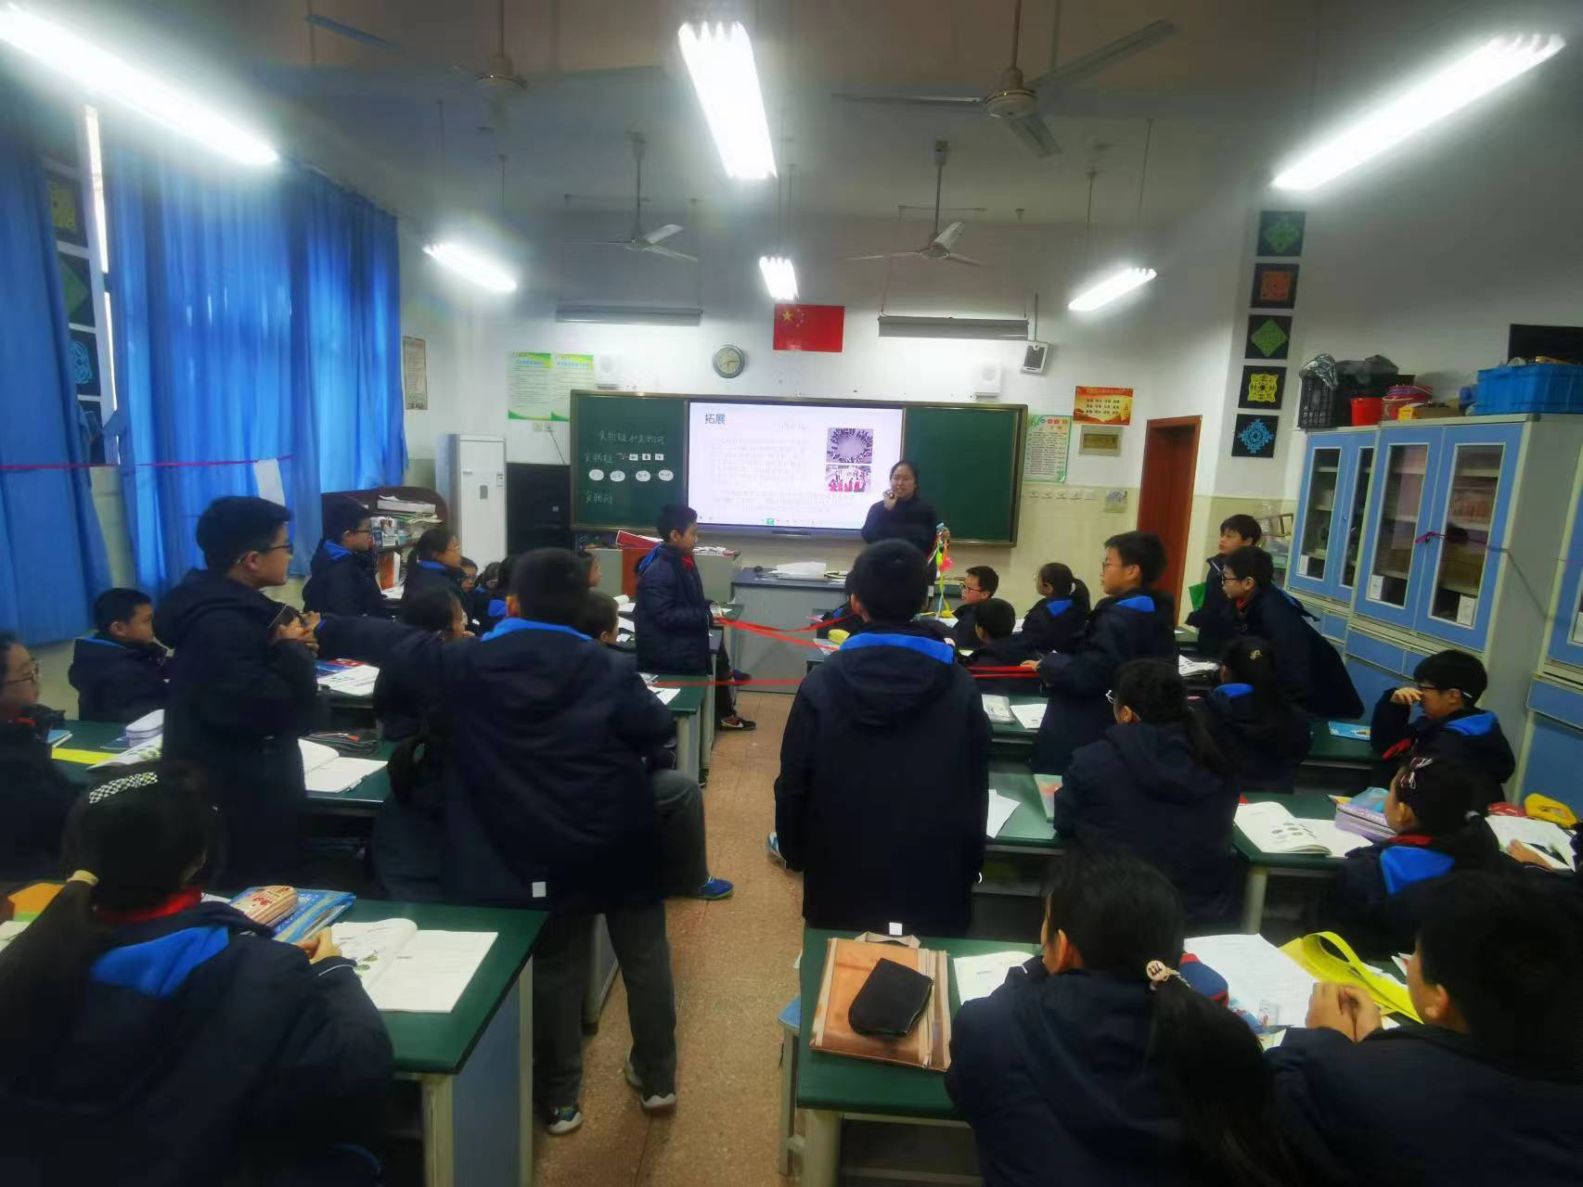

3.课后思考：网里的一种生物发生变化，这个网会有什么变化？

